Тема 3. Механизмы и агрегаты СУР
В системах управления рулевыми поверхностями самолетов наиболее широкое применение нашли механический, гидромеханический, электромеханический и электрогидромеханический приводы.
По способу формирования выходной мощности СУР подразделяются:
-- СУР с ручным управлением (рис. 2.9),
-- СУР с сервоуправлением (рис. 2.10) и
-- СУР с бустерным управлением (рис. 2.11, 2.12).
СУР не имеющие бустера (безбустерное управление)
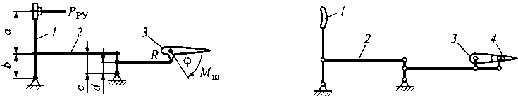

Рис. 2.9. СУР с ручным управлением: | Рис.2.10. СУР с сервоуправлением:
1 - РУ; 2 - механическая дистанционная передача  3 - рулевая поверхность; а, Ь, с, d и R –радиусы плеч рычагов | 1 - РУ; 2 - дистанционная механическая передача;  3 - рулевая поверхность; 4 – сервокомпенсатор
В СУР с сервоуправлением пилот управляет серворулём, а аэродинамические силы на серворуле отклоняют саму рулевую поверхность. Выходная мощность СУР с сервоуправлением определяется мускульной мощностью пилота и коэффициентом усиления серворуля, характеризующим соотношение его угловых перемещений и рулевой поверхности в целом.
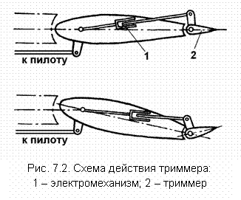
Схема действия триммера: 1- электромеханизм привода; 2 – триммер.
Перемещение штурвальной колонки «от себя» вызовет пикирование самолета. И, наоборот, при перемещении штурвальной колонки «на себя» самолет будет кабрировать. Ножное управление предназначено для управления рулем направления. Перемещение правой ноги вперед приведет к правому развороту.Таким образом, конструкция управления предусматривает, чтобы изменение положения самолета в пространстве соответствовало естественным рефлексам человека.
Максимальные усилия на рычагах управления, потребные для пилотирования, не должны превышать по абсолютной величине:
35 кгс – в продольном управлении;
20 кгс – в поперечном управлении;
70 кгс – в путевом управлении.
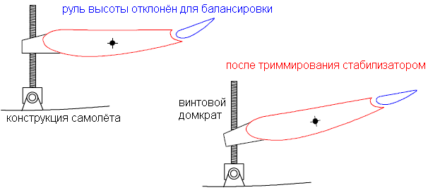
Рис. ___ Механизм перестановки стабилизатора
При изменении балансировки самолета в продольном канале положение руля высоты отличается от нейтрального и не хватает «хода руля» для маневрирования. Перестановка стабилизатора позволяет вернуть руль в положение близкое к нейтральному на различных режимах полета.

Электромеханическая СУР не имеющая бустера, В СУР на базе механической проводки управления, не имеющую бустера, может быть включен исполнительный механизм (рулевой привод) автопилота (Ту-104, АП-5, АП Sperry B-29).
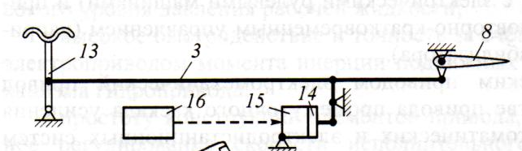
14 – муфта включения сервопривода
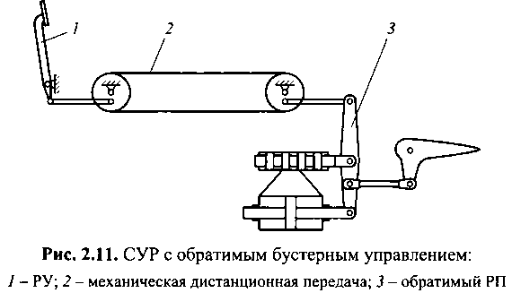 АП-5 муфта подключения

СУР с обратимым бустерным управлением
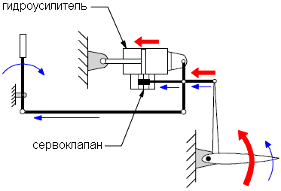
Чтобы сместить сервоклапан (для приведения в работу гидроусилителя), необходимо на небольшую величину отклонить управляющую поверхность усилием пилота. Таким образом, малую часть шарнирного момента преодолевает пилот, а оставшуюся большую часть преодолевает гидроусилитель. При этом у пилота остаётся натуральное ощущение шарнирного момента от рулей, как и при полностью ручном управлении самолётом.
СУР с НЕобратимым бустерным управлением (НБУ)
Подключение гидроусилителя по необратимой схеме.
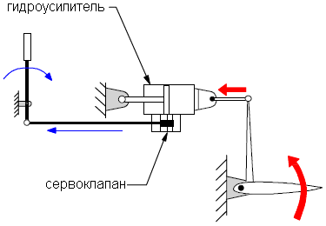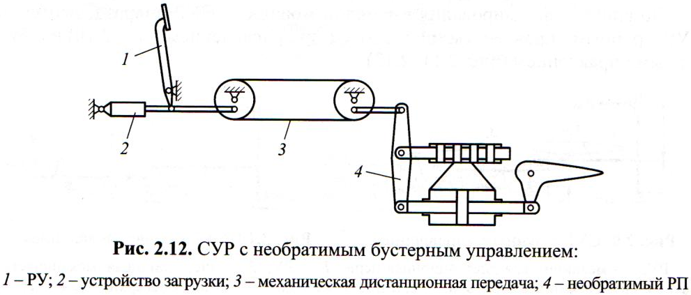
Системы управления рулями с сервоуправлением и обратимым бустерным управлением уменьшают усилия на РУ, необходимые для отклонения рулевой поверхности.
Кроме того, система необратимого бустерного управления НБУ позволяет:
- изолировать РУ от аэродинамических и инерционных нагрузок, действующих на рулевую поверхность;
- отклонять рулевую поверхность по сигналам систем автоматического управления, балансировки и стабилизации без изменения усилий на РУ;
- увеличивать жёсткость, демпфирование и собственную частоту колебаний рулевых поверхностей для повышения их эффективности и обеспечения безопасности от рулевых форм флаттера;
- перейти на ЭДСУ.
В функции системы необратимого бустерного управления НБУ современного самолёта входят: создание на РУ требуемых характеристик управляемости по усилиям и перемещениям; осуществление связи (механической, электрической или др.) между РУ управления лётчика и РП, формирование заданного закона управления самолётом на основе сигналов управления пилота и сигналов обратных связей от параметров движения самолёта; создание ограничений, затрудняющих непроизвольный вывод самолёта лётчиком на запредельные режимы полёта, комплекси- рование сигналов различных автоматических систем самолёта с последующей их отработкой на рули и др.
Все эти функции осуществляются на основе применения электронных, электрических, гидравлических и механических цепей и их исполнительных механизмов.
На большинстве современных гражданских самолётов использованы СУР с необратимым бустерным управлением, а отклонение рулевых поверхностей осуществляется гидравлическими следящими РП. Впервые обратимые РП в СУР применили на самолёте «Комета» (1955). Они обеспечивали необходимые характеристики управляемости по усилиям в широком диапазоне значений скоростей полёта. Первым реактивным пассажирским самолётом компании «Боинг», оснащённым обратимыми РП, стал «Боинг-707», созданный на базе военно-транспортных самолётов и принятый в эксплуатацию в 1958 г., а компании «Туполев» - Ту-134, первый полёт которого состоялся 29.07.63. Самолёт Ту-154, первый полёт которого провели 03.10.68, уже был оснащён необратимыми РП без перехода на ручное управление через МПУ.
Ручное управление рулями самолёта становится неудовлетворительным при полёте со скоростью, превышающей число Маха 0,9, и невозможным при числах Маха больше 0,95 потому, что перемещение скачка уплотнения к задней кромке руля уменьшает как эффективность самого руля, так и установленных на нём триммеров и сервокомпенсаторов, в то время как шарнирный момент на руле возрастает. Снижение эффективности рулей увеличивает их геометрические размеры и, в свою очередь, аэродинамические силы, действующие на руль. Возрастание этих сил повышает шарнирный момент и уменьшает эффективность руля из-за роста упругой деформации конструкции. Благодаря использованию СУР с необратимым бустерным управлением, на самолётах стали применять интерцепторы («Боинг-707», 1958 г.), стабилизатор («Трайдент», 1963 г.), элевоны (Ту-144, 1968 г., и «Конкорд», 1969 г.), так как аэродинамические нагрузки на этих рулевых поверхностях превышают физические возможности экипажа.
Эти же СУР позволили использовать средства активной автоматизации штурвального управления, которые благодаря необратимым РП отклоняют рулевые поверхности по сигналам САУ, не меняя положения РУ самолёта и действующих на них усилий, что улучшает пилотажные свойства и лётные характеристики.
Применение необратимых РП дало возможность отказаться от аэродинамической компенсации рулевых поверхностей, что повысило их эффективность и уменьшило аэродинамические потери, и исключить специальную массовую балансировку рулевых поверхностей для обеспечения безопасности от рулевых форм флаттера.
Сейчас на большинстве современных самолётов в основном используют СУР с необратимым бустерным управлением без перехода на резервное безбустерное управление. Сегодня СУР с ручным управлением сохранились лишь на лёгких гражданских и спортивных самолётах и на ряде ранее выпущенных гражданских самолётах («Боинг-707», «Боинг-737», Ту-134, Ил-62, Як-40 и др.).

Конструкции агрегатов систем управления.
Принципиальная схема необратимой бустерной системы управления цельноповоротным горизонтальным оперением показана на рисунке.
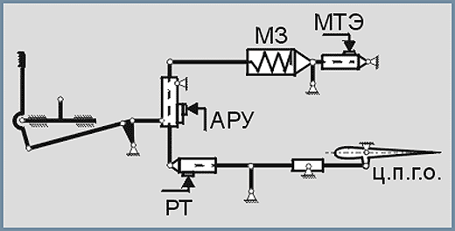
Включенная в состав системы управления раздвижная тяга (РТ – устройство, аналогичное МТЭ) позволяет непосредственно, без участия летчика воздействовать на управляющий золотник гидроусилителя в соответствии с управляющими сигналами, сформированными бортовым комплексом цифровых вычислительных и аналоговых машин с целью автоматического пилотирования или реализации в полете различных концепций техники активного управления.
Аналогично каналу тангажа формируются бустерные системы управления в каналах крена и рыскания.
С помощью гидроусилителя 1, установленного на силовой продольной балке 2 фюзеляжа, осуществляется привод (управление) цельно-поворотным горизонтальным оперением (ц.п.г.о.) – цельно-поворотный стабилизатор.
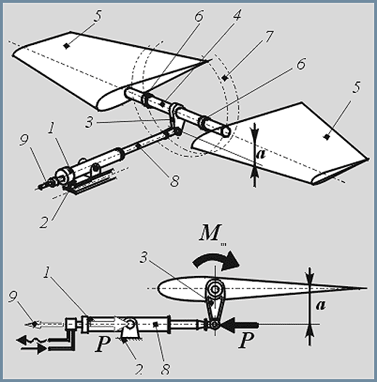

Рычаг ("кабанчик") управления 3 соединен с общей осью 4 консолей 5 ц.п.г.о., вращающейся в подшипниках 6, установленных на усиленном шпангоуте 7 фюзеляжа.
Шарнирный момент М_{ш} ц.п.г.о. через рычаг 3 силой P=М_{ш}/а воздействует на исполнительный шток 8 гидроусилителя и уравновешивается в узле установки гидроусилителя.
Наличие обратной связи по усилиям является необходимым условием обеспечения приемлемых для летчика показателей управляемости. Поэтому в необратимой системе управления обратную связь по усилиям приходится создавать искусственно, вводя в необратимую систему механизмы загрузки (МЗ).
Простейший механизм загрузки представляет собой пружину, которую летчик сжимает при отклонении ручки управления.
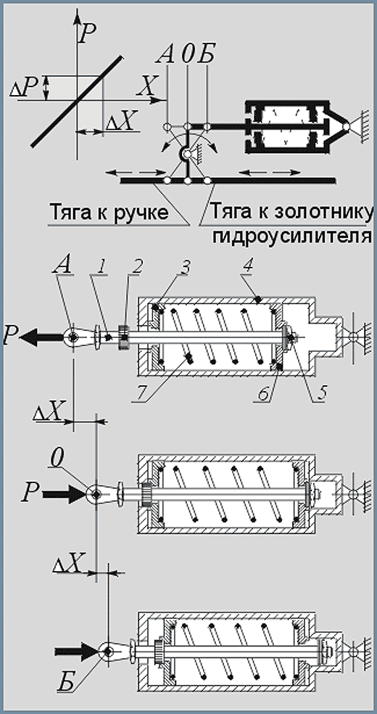
Нейтральное (ненагруженное) состояние механизма загрузки отмечено на чертеже точкой 0.
При перемещении штока 1 (по чертежу – справа налево; законцовка штока перемещается из точки 0 в точку А) упор 2 выходит из контакта с шайбой 3, которая оперта на корпус 4. Упор 5 сдвигает (по чертежу – влево) шайбу 6. Происходит сжатие пружины 7.
Такой вид загрузки тем не менее не может удовлетворить летчика, поскольку усилия на ручке управления должны изменяться с изменением высоты и скорости полета (увеличиваться с ростом скорости и уменьшением высоты, и наоборот).
Для получения одной и той же перегрузки на различных скоростях и высотах полета требуются разные отклонения рулевой поверхности (меньшие на больших скоростях и малых высотах полета и большие на малых скоростях и больших высотах полета).
В системах управления, где усилия на рычагах управления имитируются с помощью механизма загрузки, необходимо в соответствии с режимом полета изменить не только усилие пружин МЗ, но и коэффициент кинематической передачи, т. е. плечи рычагов и качалок в проводке управления.
Для обеспечения желаемых характеристик управляемости, т. е. согласования усилий на рычагах управления и потребных отклонений рулевых поверхностей с высотой и скоростью полета, в необратимую бустерную систему управления вводят автомат регулирования управления (АРУ).
Простейший автомат регулирования управления представляет собой качалку, плечи которой автоматически изменяют свою длину с изменением режима полета.
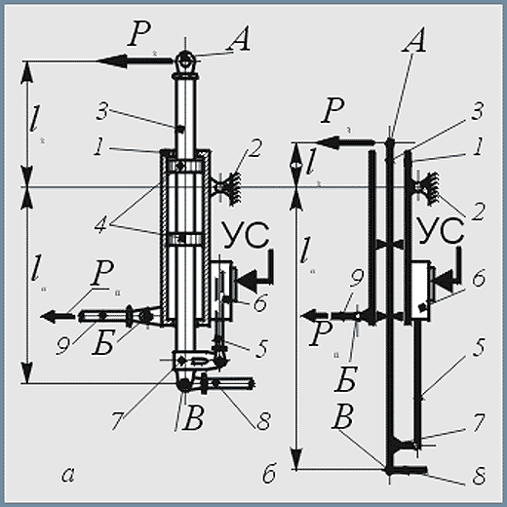
Исполнительный механизм АРУ представляет собой телескопическую качалку, корпус 1 которой шарнирно крепится к кронштейну 2, установленному на усиленном элементе конструкции планера самолета. Внутри корпуса 1 передвигается шток 3, опираясь на пояски 4. Привод (перемещение) штока 3 (по чертежу – вверх или вниз) осуществляет шток 5 электромеханического устройства 6, связанный со штоком 3 при помощи кронштейна 7.
В электромеханическом устройстве (электромеханическом приводе) 6 в зависимости от электрического управляющего сигнала (УС) вращательное движение электродвигателя при помощи встроенного редуктора преобразуется в поступательное (по чертежу – вверх или вниз) движение штока 5.
Через точку А на шток 3 передается усилие P₃ механизма загрузки. В точке В штока шарнирно крепится тяга управления 8, идущая к управляющему штоку гидроусилителя.К корпусу 1 в точке Б шарнирно крепится тяга 9, идущая к рычагу управления в кабине летчика.
В зависимости от режима полета автоматические бортовые устройства вырабатывают определенный управляющий сигнал УС = f(V,H), который в виде электрического сигнала поступает в электромеханизм 6.
При больших скоростях полета (и, соответственно, небольших потребных для маневра отклонениях рулевой поверхности) автоматически устанавливается малое плечо l_{п} . В этом случае малому перемещению тяги 9, идущей от рычага управления, соответствует малое перемещение тяги 8 и, как следствие, малое отклонение рулевой поверхности. В то же время на рычаг управления действуют большие усилия P_{п} от механизма загрузки. Их величина зависит от силы P₃ механизма загрузки и плеча l₃.
При малых скоростях полета (и, соответственно, больших потребных для маневра отклонениях рулевой поверхности) автоматически устанавливается большее плечо l_{п} и, соответственно, меньшее плечо l₃. Возрастают перемещения тяги 8 и углы отклонения рулевой поверхности и уменьшаются усилия на рычаге управления Р_{п} .
Точно так же автомат регулирования управления отслеживает изменение высоты полета.
В необратимой бустерной системе управления обеспечивается характер управления, аналогичный управлению самолетом с системами прямого (непосредственного) управления.
Чтобы обеспечить возможность триммирования усилий на рычагах управления в длительном установившемся полете, в необратимую бустерную систему управления вводят механизм триммерного эффекта (МТЭ).
Простейший механизм триммерного эффекта представляет собой электромеханическое устройство, аналогичное применяемому в автомате регулирования управления, которое позволяет летчику нажатием кнопки на ручке (штурвале) управления (как и в системе прямого управления) подать электрический управляющий сигнал (УС) триммирования на электромотор МТЭ. За счет перемещения штока 1 механизма триммерного эффекта перемещается корпус 3 при неподвижном штоке 4 и ослабляется пружина 2 механизма загрузки. Таким способом уменьшаются усилия на рычагах управления.
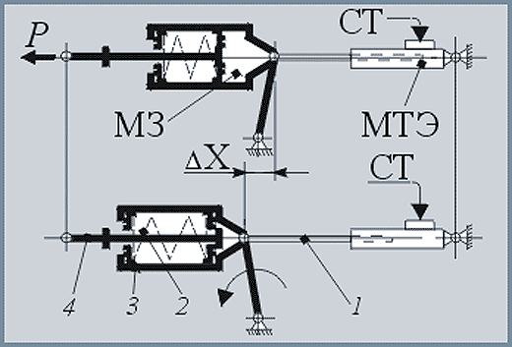

Гидроусилитель представляет собой силовой цилиндр, корпус 1 которого неподвижно закреплен на элементе конструкции планера самолета 2 (балке, силовом шпангоуте, силовой нервюре и т. д.).
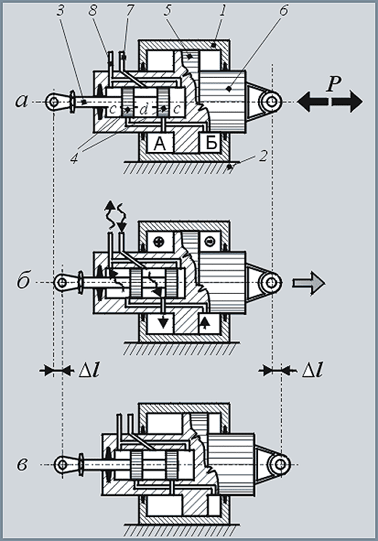
Рисунок дает достаточно точное представление о принципе работы гидроусилителя как следящей системы.
При нейтральном положении (а) управляющего штока гидроусилителя (золотника) 3 цилиндрические пояски 4 золотника перекрывают каналы, соединяющие полости А и Б силового цилиндра (разделенные поршнем 5 исполнительного штока 6 гидроцилиндра) с полостями c и d золотниковой камеры.
Полость d золотниковой камеры соединена с напорной (питающей) магистралью 7, а полости c – со сливной магистралью 8 гидросистемысамолета. В таком положении шток гидроусилителя 6 неподвижен и надежно зафиксирован несжимаемой рабочей жидкостью гидросистемы, запертой золотником в полостях А и Б силового цилиндра.
Сила P, действующая на шток 6 гидроцилиндра со стороны ц.п.г.о. самолета, воспринимается силовым элементом 2 конструкции самолета.
При перемещении (б) золотника 3 (по рисунку – вправо на расстояние l) полость А силового цилиндра сообщается с напорной магистралью 7, а полость Б – со сливной магистралью 8 гидросистемы, и из-за разности давлений, действующих на поршень 5, исполнительный шток 6 гидроцилиндра начнет двигаться вправо.
При движении исполнительного штока относительно неподвижного корпуса 1 и золотника 3 произойдет (в) перекрытие каналов, соединяющих полости А и Б с полостями c и d золотниковой камеры и, соответственно, магистралями гидросистемы. Исполнительный шток 6 гидроусилителя остановится, переместившись вправо на расстояние l, и золотник 3 снова окажется в нейтральном положении.
Поскольку рабочий ход золотника, необходимый для перепуска жидкости, измеряется несколькими миллиметрами, исполнительный шток гидроусилителя перемещается практически одновременно с перемещением золотника ("отслеживает" его движение).
Гидроусилитель, таким образом, является следящей системой, на вход которой (на золотник) подаются незначительные усилия (несколько ньютонов), потребные для преодоления сил трения в проводке управления и в золотниковой камере, в то время как на выходе (при движении исполнительного штока) можно получить большие потребные для преодоления шарнирного момента ц.п.г.о. силы P = Fp, где F – площадь поршня 5, p – давление в гидросистеме самолета.
В действительности механизм уравновешивания значительно сложнее – весь силовой "баланс" происходит на весьма малых (микронных) ходах золотника, когда даже при остановке бустера под нагрузкой и нейтральном положении золотника (а) есть перетекание жидкости из напорной в сливную магистраль гидросистемы через полости c и d золотниковой камеры.

Для рассмотрения динамических свойств условно разделим СНУ на четыре последовательно соединенных звена, через которые проходит входной сигнал:
входное – от ручки до точки 2;
кинематическое – от точки 2 до золотника РП;
рулевой привод;
выходное звено.

Тема 1. 1.3. Типы рулевых приводов.
На борту ЛА нашли применение три типа РП:
- электропривод;
- электропневматический;
- электрический рулевой привод.

